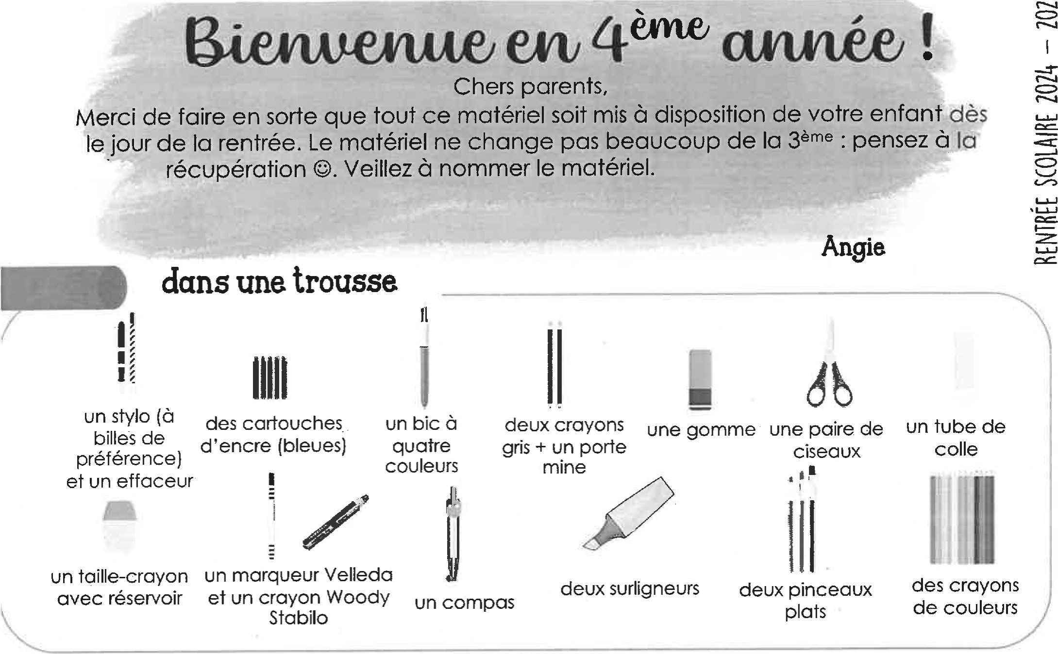

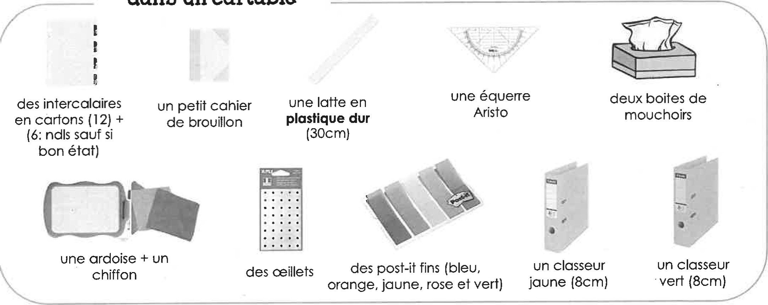dans un cartable



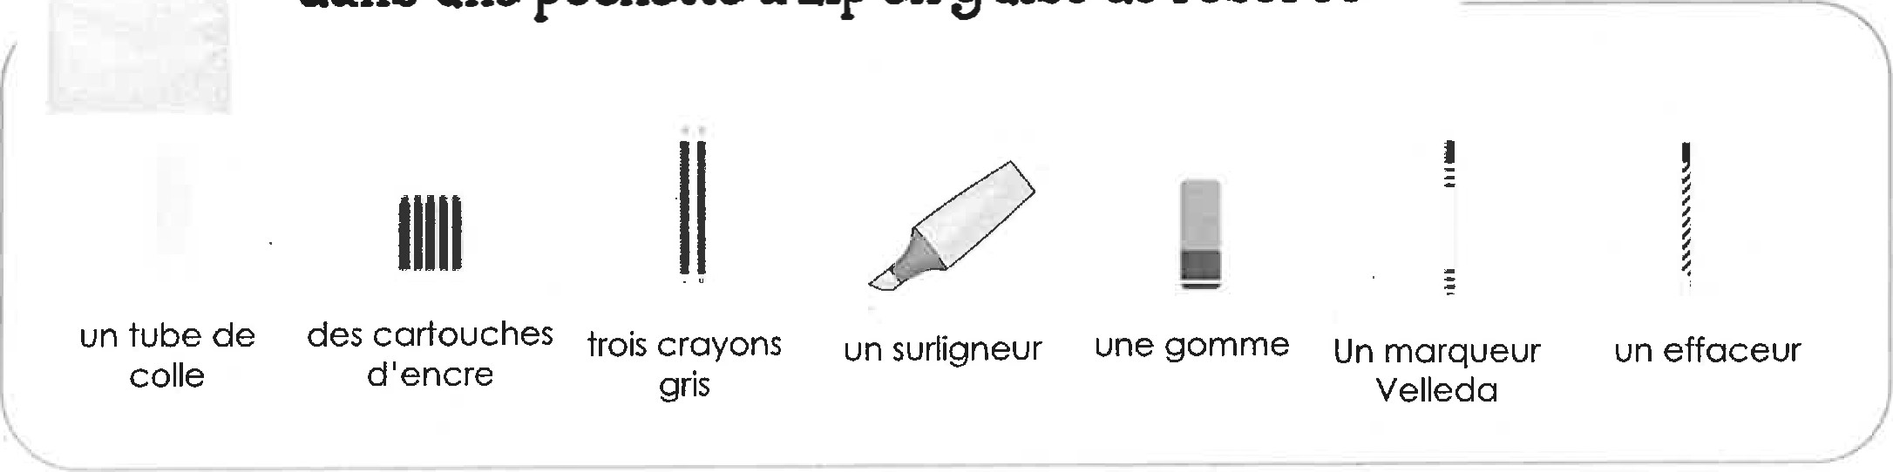dans une pochette à zip en guise de réserve

La réserve personnelle reste en classe et permet à chaque élève de travailler dans de bonnes conditions en cas de perte... Le matériel non-utilisé sera rendu en fin d'année.

N'oubliez pas le sac de gymnastique (short ou legging, t-shirt, sandales de gym) + baskets à lacets jusqu'à la fin du mois d'octobre.